**BAB 2**

**TINJAUAN LITERATUR**

Bab ini berisi tinjauan literatur yang digunakan sebagai acuan dari penelitian. Terdapat XX buah *paper*dan buku yang akan dijadikan acuan utama dalam penelitian skripsi ini.

**2.1 *Software Product Line***

* A software product line is a set of software-intensive systems that share a common, managed set of features satisfying the specific needs of a particular market segment or mission and that are developed from a common set of core assets in a prescribed way (Clements & Northrop, 2001).
* Commonality and variability
* Paradigm *if possible/necessary*
* Advantage & disadvantage

**2.2 Domain-Specific Language**

* A systematic process for exploiting software product lines for game development offers both domain-specific languages and generators streamlined for game subdomains. (Improving gamedev w/ SPL)

**2.3 Refactoring**

* What to do (create responsibility, create class)
* Class-Responsibility-Collaboration Card
* How to refactor

**2.4 Game Domain**

**3.2 Game Domain Analysis**

Sebelum eksperimen langsung dengan *code* dimulai, dilakukan analisis terhadap *game domain* dari domain dan *game* studi kasus yang akan dikerjakan. Langkah-langkah analisis dilakukan mengikuti pendekatan *domain-specific* yang dijelaskan dalam *paper* Improving Digital Game Development with Software Product Lines.

**3.2.1 Membayangkan dan Menganalisis *Game Domain***

*Game domain* yang dibahas adalah domain dari Dungeon Crawl Stone Soup, yaitu *Role-playing game*. *Game domain* dianalisis dengan menjabarkan dan menjelaskan *game dimensions* inti yang terdapat dalam *game*. *Game dimensions* inti dari domain RPG dapat didefinisikan sebagai berikut:

1. Pemain
   1. Jumlah pemain

Sebagian besar *game* dalam domain RPG didesain untuk dimainkan oleh satu pemain, tetapi beberapa *game* memungkinkan lebih dari satu pemain bermain secara bersamaan dalam satu sesi permainan.

* 1. Mode *multiplayer*

*Game* yang menyediakan fitur *multiplayer* biasanya menyediakan mode-mode permainan tertentu untuk dimainkan oleh lebih dari satu orang.

1. Grafis
   1. Dimensi

Representasi visual dari *game* dapat berupa gambar (atau karakter ASCII untuk beberapa *game*) dua dimensi (2D) atau tiga dimensi (3D).

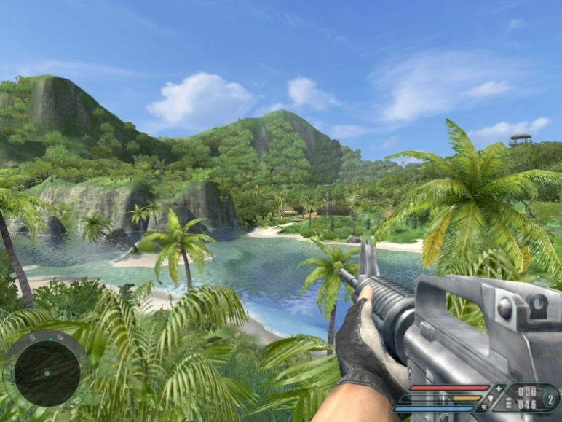

Gambar 3.3 Far Cry (2004) menggunakan grafis 3D

* 1. Resolusi

Untuk *game* yang menggunakan gambar dan model 3D, biasanya menggunakan gaya resolusi rendah (*pixelated*) atau resolusi tinggi (*high definition*).

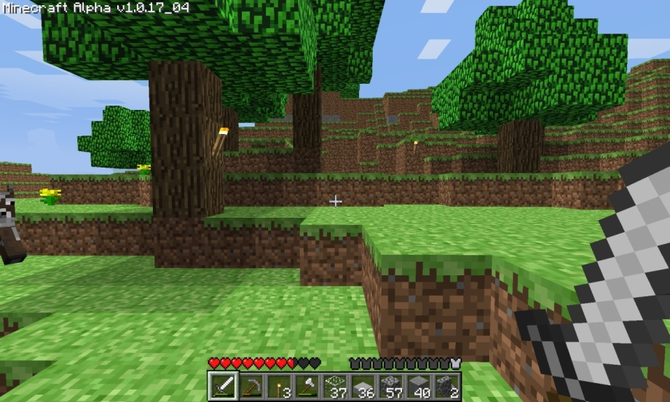

Gambar 3.4 Minecraft (2010) menggunakan grafis resolusi rendah

1. Flow
   1. Level/*map*

Biasanya, permainan dalam *game* dipartisi menjadi beberapa level atau tingkatan. Sebuah level juga sering disebut sebagai *map* atau peta. Pada umumnya, setiap level atau *map* tidak saling berhubungan secara langsung dengan level dan *map* lainnya. Apa yang terjadi dalam suatu level tidak akan memengaruhi level lain. Sistem partisi dengan menggunakan level mengarahkan pemain langsung ke tujuan akhir permainan, berbeda dengan sistem *open-world* yang membiarkan pemain menjelajahi tempat manapun yang diinginkan. Hal ini membuat *game* yang menggunakan sistem level non-dinamis disebut bersifat *linear*.

* 1. World

Berbeda dengan sistem partisi *game* dengan level dan *map*, beberapa *game* justru memberikan sebuah dunia tanpa partisi yang dapat dijelajahi oleh pemain. Meskipun kadang dunia tersebut terkadang dipartisi untuk menghemat waktu dan memori saat komputer memuat aset-aset *game*, tetapi biasanya dunia-dunia yang dipartisi tersebut saling berhubungan secara dinamis.

1. Entities

*Entities* mencakup seluruh elemen benda yang terdapat dalam dunia *game* seperti senjata, *items*, musuh, serta *non-playable character*.

1. Events
   1. Player-controlled events

Terdapat *event-event* yang dipengaruhi oleh pemain. *Event-event* tersebut tidak memiliki ketentuan khusus yang ditetapkan oleh *developer*. Pemain yang menentukan terjadi atau tidaknya serta kapan *event* tersebut terjadi.

* 1. Scripted events

*Event* yang sudah dibuat oleh *developer* agar terjadi pada waktu dan batasan yang ditentukan.

1. Controller Input

*Controller input* mengatur input-input yang diterima oleh *game* melalui *keyboard*, *mouse*, ataupun *controller* lain seperti *joystick* dan *gamepad*.

1. Audio

*Audio* merupakan suara yang dihasilkan oleh *game*. Suara dapat berupa percakapan, musik, atau bunyi efek.

1. Physics

*Physics* merupakan elemen-elemen fisika yang berlaku di dalam dunia *game*, seperti gravitasi, gaya gesek, dan lain lain.

1. AI

*Artificial Intelligence* (AI) merupakan kecerdasan buatan yang menjalankan semua *entity* selain karakter pemain dalam *game*.

1. Networking
   1. Local

Beberapa *game* menyediakan fitur *multiplayer* dengan dua atau lebih *game instance* yang berjalan bersamaan dalam waktu yang sama. Biasanya, terdapat dua jenis jaringan untuk menyambungkan *game instances* tersebut. Jaringan *local* merupakan koneksi yang menghubungkan beberapa sistem dalam satu jaringan yang sama.

* 1. Online

*Online network* merupakan sistem koneksi yang menghubungkan dua atau lebih *game instance* yang tidak terhubung dalam sebuah jaringan *local*.

1. Character Progression

*Character progression* merupakan sistem yang mengatur bagaimana karakter pemain dapat berkembang. *Character progression* merupakan salah satu aspek penting yang mendefinisikan domain RPG.

1. Game Progression

*Game progression* merupakan sistem yang mengatur bagaimana *game* berjalan dan berkembang. Aspek ini berkaitan dengan aspek *flow* yang mengatur apakah sebuah *game* bersifat *linear* atau *open*. Sistem *gameprogression* secara umum menentukan bagaimana pemain dapat melaju ke tahap selanjutnya dalam permainan. Beberapa *game* seperti Assassin’s Creed memiliki *game progression* yang ditentukan oleh *character progression*, di mana cerita berjalan seiring dengan perkembangan karakter pemain.

1. World Mechanics

Aspek ini menjalankan banyak hal dalam dunia *game*, mulai dari kehidupan *non-playable character*, sistem ekonomi yang berlaku dalam dunia *game*, hingga sistem *quest* atau tugas bagi pemain.

**3.2.5 Menentukan dan Mengkaji Ulang Fitur *Game Domain***

*Game* bergenre RPG memiliki banyak fitur dan aspek. Dalam subbab ini, akan dibahas fitur-fitur apa saja dari domain RPG yang biasanya menjadi target penerapan SPL, baik fitur-fitur yang biasanya menjadi *commonality* atau memiliki *variability*. Berikut adalah fitur-fitur yang biasanya menjadi *commonality*:

1. Gameplay

*Game-game* RPG memiliki banyak perbedaan. *Game* yang berbeda dalam satu subdomainpun dapat memiliki perbedaan yang signifikan. Akan tetapi, karena secara umum subdomain-subdomain dari RPG dikelompokkan berdasarkan perbedaan *gameplay*, maka *gameplay* dari *game-game* yang terdapat dalam suatu subdomain memiliki banyak kesamaan, sehingga aspek *gameplay* cukup jarang menjadi perbedaan dalam pembuatan variasi. Sangat jarang terdapat sebuah *game* RPG yang memiliki beberapa tipe *gameplay* dari subdomain yang berbeda. Beberapa elemen dalam *gameplay* mungkin berbeda, namun inti *gameplay* seperti cara bermain, tujuan bermain, dan kondisi kemenangan biasanya tetap sama.

1. Story Theme/Emotion

Suatu *game* RPG biasanya memiliki tema atau latar cerita utama yang menjadi inti dari permainan. Meskipun dunia dan cerita dalam *game* RPG cenderung luas dan panjang, tetapi biasanya tetap dalam tema cerita dan emosi utama yang sama.

1. Character Progression

Sama seperti *gameplay*, sistem *character progression* merupakan sesuatu yang jarang diubah atau dijadikan perbedaan/variasi dalam sebuah *game*. *Character progression* sering menjadi identitas utama dari sebuah *game*, sehingga sistem tersebut dibiarkan sebagai sebuah *commonality* dalam *game*.

Sedangkan fitur-fitur yang biasanya memiliki *variablity* adalah:

1. Story Settings

Meskipun emosi dan tema utama cerita biasanya tidak menjadi perbedaan, latar cerita merupakan suatu aspek yang umum untuk dijadikan perbedaan. Perbedaan latar dapat berupa latar tempat atau waktu, tetapi tema cerita biasanya tetap sama.

1. Level/Map Design

Untuk menghindari kebosanan pemain, desain level dan dunia *game* biasanya dibuat berbeda-beda untuk setiap tahapan *progress* pemain. Level dan *map* yang berbeda-beda tersebut biasanya tetap memiliki *gameplay* dan cara bermain yang sama.

1. Character identitiy

*Game* RPG pada umumnya memiliki banyak karakter yang berbeda untuk peran yang berbeda, baik karakter yang dapat dimainkan oleh pemain, maupun karakter khusus AI yang tidak dapat dimainkan pemain atau *non-playable character* (NPC). Karena biasanya karakter-karakter tersebut memiliki tujuan dan sifat yang berbeda, maka identitas masing-masing karakterpun dibedakan. Perbedaan biasanya dilakukan berdasarkan sifat, seperti karakter baik atau karakter jahat. Beberapa karakter khusus yang memiliki tingkat kepentingan yang tinggi untuk alur cerita *game* biasanya juga dibedakan menjadi karakter-karakter yang unik.

1. Additional Features

Banyak *game* yang memiliki fitur-fitur tambahan seperti yang akan dibahas pada subbab berikutnya. Fitur-fitur tersebut biasanya merupakan *spin-off* dari fitur atau *gameplay* utama.

**2.4 Refactoring**

Buku Refactoring Martin Fowler